CURSO DE AULA VIRTUAL DE EDUCAMADRID
Nombre del curso del AV: | PRIMERO A
Enlace: | https://aulavirtual3.educa.madrid.org/cp.europa.mejorada/course/view.php?id=59
Nivel del alumnado: | 1º primaria
Área(s) / Asignatura(s): | Lengua, matemáticas, sociales y valores.
Creador(es) del curso + correo(s) de contacto: | Raúl Pérez Valtueña  raul.perez12@educa.madrid.org
¿Cómo se estructura?
Se organiza por asignaturas. El aula virtual pertenece al curso de primero.
Elementos:
Dentro de cada asignatura hay diversas actividades y archivos. Hay un foro de participación, cuestionarios, libros, tareas, etc.
Cómo trabaja el alumno/a:
El alumno trabaja directamente en el aula virtual. Los cuestionarios y tareas al realizarlas son entregadas al maestro. Hay también materiales de consulta, con los que el alumno no debe realizar entrega.
Cómo trabaja el profesor/a:pasan directamente a su boletín de calificaciones, algunas autocalificadas y otras pendientes de que sean calificadas.
Al realizar el alumno las tareas pasan directamente a su boletín de calificaciones, algunas son autoevaluables y otras pendientes de que sean calificadas.
Imágenes (Capturas de pantalla)
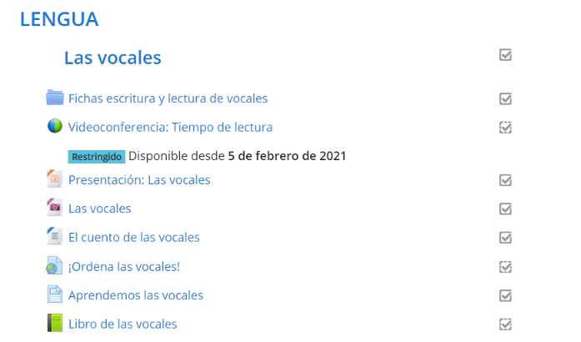

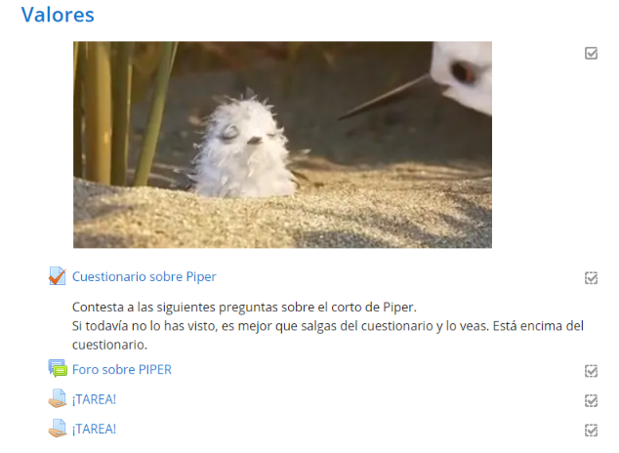

Descripción de actividades y recursos más destacables
Las vocales | Material explicativo de las vocales + actividades sobre las vocales.
Corto “Piper” – Ganando autonomía. | Primero visionado del corto y luego una serie de actividades: cuestionario y tarea.
Corto “Piper” – Ganando autonomía. | Foro participativo para comentar el cortometraje.
Localidades de costa | Cuestionario autoevaluable sobre las localidades de costa.
Invitación de cumpleaños | Tarea que requiere entrega de una invitación de cumpleaños realizada por el alumno.
La Tierra | Cuestionario autoevaluable sobre la Tierra y los continentes.
Visita al arqueológico | Tarea que requiere entrega de redacción sobre la visita al Museo Arqueológico Nacional.
Como referencia, véanse los modelos de cursos descritos en el documento: https://mediateca.educa.madrid.org/documentos/8831dvdhuzmp9w3w
Para entrar en la mediateca tienes que registrarte como usuaria de Educamadrid y luego publicar)
Opcionalmente, pueden añadirse más apartados y filas para incluir información sobre, por ejemplo: Evaluación, Libro de calificaciones, Videoconferencias, etc.
Elige una licencia Creative Commons para tu trabajo e inclúyela en este documento:
https://creativecommons.org/choose/
(Entra en este enlace y copia la dirección que aparece debajo de la licencia, y la pegas en este cuadro)
Licencia Creative Commons:

Los creadores del curso descrito en este documento se comprometen a facilitar acceso al asesor responsable de su evaluación y a proporcionar una copia de seguridad del curso o de sus actividades a los profesores interesados que pudieran ponerse en contacto con ellos para que pueda ser utilizado en la creación de cursos en otros entornos de Aula Virtual.

